ICS 91.140.70
Q31

中华人民共和国国家标准
GB/T XXXXX—XXXX

卫生洁具 便器用除臭冲水装置
Sanitary Ware-Deodorizing toilet flushing mechanism

第一稿

XXXX - XX - XX发布
XXXX - XX - XX实施
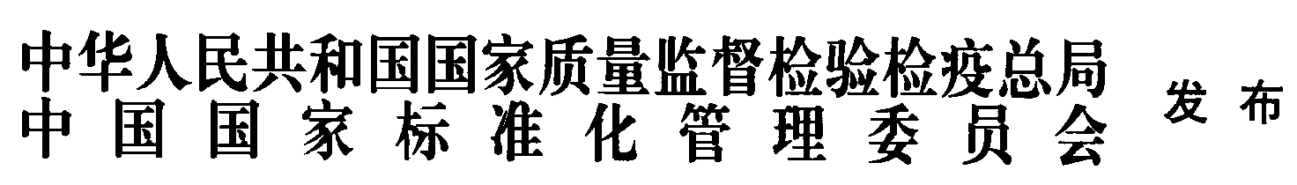

目 次
前 言 II
1 范围 1
2 规范性引用文件 1
3 术语和定义 2
4 使用条件 4
5 产品分类 4
6 材料 4
7 技术要求 4
8 试验方法 8
9 检验规则 11
10 标志、标签、使用说明 14
11 包装、运输和贮存 15
附录A （规范性附录） 负压效果的测定试验方法 16
附录B （规范性附录） 除臭净化率测定试验方法 19
附录C （规范性附录） 除臭净化效果长效性测定试验方法 21
附录D （规范性附录） 溢出臭氧量浓度值测定试验方法 22
附录E （规范性附录） 寿命测定试验方法 24
附录F （资料性附录） 安装使用说明书 26

前 言
本标准的格式按GB/T 1.1-2009给出的规则起草。
本标准由中国建筑材料联合会提出。
本标准由由全国建筑卫生陶瓷标准化技术委员会（SAC/TC249）归口。
本标准负责起草单位：厦门惠尔洁卫浴科技有限公司、咸阳陶瓷研究设计院、佛山市顺德区乐华陶瓷洁具有限公司、九牧厨卫股份有限公司、唐山惠达卫浴股份有限公司、杜拉维特（中国）洁具有限公司、高明安华陶瓷洁具有限公司、佛山市法恩洁具有限公司、厦门瑞尔特卫浴科技股份有限公司、厦门倍杰特科技有限公司、厦门标尔玛卫浴科技有限公司、宁波世诺卫浴有限公司、xxx（未最终定稿）
标准主要起草人：郑翔骥、王博、李红顺、林孝发、宋子春，王广轩、王兵、龚斌华、高仁宏、
关文民、许海烽、林庆锋、杨斌、XXX（未最终定稿）。

卫生洁具 便器用除臭冲水装置
- 范围
本标准规定了便器用除臭冲水装置的术语和定义、使用条件、产品分类、材料、技术要求、试验方法、检验规则、标志和标识、包装、运输和贮存。
本标准适用于安装在静压力不大于0.6MPa的冷水管路上、靠水的重力作用为各种坐便器配套的除臭冲水装置。
- 规范性引用文件
下列文件中的条款通过本标准的引用而成为本标准的条款。凡是注日期的引用文件，仅注日期的版本适用于本文件。凡是不注日期的引用文件，其最新版本（包括所有的修改单）适用于本文件。

GB 1002-2008 家用和类似用途单相插头插座 型式、基本参数和尺寸
GB 2099.1-2008 家用和类似用途插头插座 第1部分：通用要求
GB/T 2828.1-2012 计数抽样检验程序第1部分：按接收质量限(AQL)检索的逐批检验抽样计划
GB/T 3768 声学 声压法测定噪声源声功率级 反射面上方采用包络测量表面的简易法
GB 4208-2008 外壳防护等级（IP代码）（IEC 60529:2001,IDT)
GB/T 4214.1 声学 家用电器及类似用途器具噪声测试方法 第1部分:通用要求
GB/T 4706.1 家用和类似用途电器的安全 第1部分：通用要求
GB 5296.1 消费品使用说明 总则
GB 5296.2 消费品使用说明 家用和类似用途电器的使用说明
GB/T 6461-2002 金属基本上金属和其他无机覆盖层 经腐蚀试验后的式样和试件的评级
（ISO10289:1999.IDT)
GB 6952-2015 卫生陶瓷
GB/T 10125-2012 人造气氛腐蚀试验 盐雾试验
GB 14536.1-2008 家用和类似用途电自动控制器 第1部分：通用要求
GB/T 17219 生活饮用水输配水设备及防护材料的安全性评价标准
GB 26730-2011 卫生洁具 便器用重力式冲水装置及洁具机架
CJ/T 3028.1-1994 城镇建设行业标准-臭氧发生器

- 术语和定义
GB 6952和GB 26730-2011界定的以及下列术语和定义适用于本文件。

便器用除臭冲水装置 sanitary ware-deodorizing toilet flushing mechanism
安装于坐便器水箱里面，利用马桶冲洗通道作为抽气通道，将大便过程产生的臭味气体抽吸到装置里进行过滤分解的装置，该装置集成了冲水装置，可根据产品需要集成机械式冲水或电控式冲水功能
(以下简称：除臭冲水装置)。

排风量 air quantity

除臭冲水装置在额定频率和电压条件下，单位时间内电机运行排出的风量，用m/min表示。

除臭净化率 odor removal rate
除臭冲水装置对坐便过程产生臭味的过滤效率，用 % 表示。

负压效果 effect of negative pressure
除臭冲水装置启动除臭时表征抑制臭味溢出到桶腔外的能力。

电源适配器 power adapter
直接为除臭冲水装置电子设备提供稳定电源或能为除臭冲水装置电子设备提供稳定电源的可充电电池模块提供充电的设备。

可充电电池模块 rechargeable lithium battery
能够为除臭冲水装置提供稳定电源的可重复充放电的移动电源设备。

纯机械式排水阀 manual flush valve
冲洗水箱中单纯采用手动打开或关闭排水孔的排水装置。

电控排水阀 electronically controlled flush valve
冲洗水箱中采用电子技术打开或关闭排水孔的排水装置。

接收控制模块 receiver system
可以接收电子信号，进行信息处理后发出冲水或除臭等指令的集成模块。

操控面板模块 remote control system
可以通过按压操控面板功能按键发送相应的遥控指令码，以达到控制和使用冲水、除臭等功能的集成系统。

风机 deodorizing fan
具有抽气功能的装置。

除臭介质 deodorizing system
具有吸附过滤臭味功能的物质。

微型臭氧模块 Ozone deodorant system
一种利用电能产生微量臭氧的发生装置。
- 使用条件

除臭冲水装置在下列条件下应能正常使用：
- 环境温度：0℃～40℃；
- 相对湿度：不大于96%RH（20℃时）。

- 产品分类
  - 按驱动方式分为机械式和电控式。
  - 按供电方式分为直流供电、交流供电、干电池供电、可充电电池模块供电。

- 材料
  - 除臭冲水装置中所有与饮用水直接接触的材料，应符合GB/T 17219的规定。其他材料应满足产品使用性能的要求。
  - 当便器使用海水、中水、雨水或其他含有化学成分的水时，除臭冲水装置所用材料及密封件应符合相应的使用要求，技术要求和试验方法可由供需双方商定。
- 技术要求
  - 外观
    - 金属件外表面不应有缩孔、砂眼、裂纹和气孔等缺陷，内腔不应有粘附型砂。
    - 塑料表面不应有明显的波纹、熔接痕，也不应有明显的擦伤、修饰损伤等缺陷。
    - 安装后的涂、镀层可见表面不应有未镀到或未涂到的地方，表面应均匀，不应有起皮、剥落、起泡等现象。
    - 陶瓷件外观质量应符合GB 6952的规定。
  - 尺寸

电源适配器供电软线外露部分总长（不含插头）应不短于1m。
  - 耐腐蚀性能
    - 按照8.3进行盐雾试验后，外观件涂、渡层耐腐蚀性不应低于GB/T 6461-2002的表1中外观评级(R_{A}）9级的要求。
    - 风机按GB/T 10125进行24h酸性盐雾试验结束后，风机的转速和排风量变化率不超过5%。
  - 安装和拆卸
各部件应方便安装和拆卸；安装后各活动部件应动作灵活，无卡阻现象。
  - 操作要求

电控制冲水装置应具有停电或电池模块电压不足时的手动冲水功能。

  - 电气性能
    - 电源适配器电气安全
    - 电源适配器的电气安全应符合GB 14536.1中Ⅱ类防触电控制器的要求。
    - 除臭冲水装置使用的电源适配器额定电压为220V，额定频率为50Hz（有特殊要求的另行规定和标示说明）。
    - 电源连线和外部软线及插头的电气安全应符合GB4706.1中25、26的要求。

    - 外壳防护等级

除臭冲水装置电气部分的外壳防护等级采用GB4208-2008的IPX4。
    - 噪音
除臭冲水装置在正常条件下工作过程中风机产生的噪音应不大于50dB（A）。

  - 使用性能
    - 控制距离
接收控制模块的接收和操控模块的操控直线距离应大于3m。
    - 使用寿命
    - 接收控制模块工作次数10万次后能正确接收并识别操控面板发射的指令且能驱动各相应模块。
    - 操控面板模块工作次数10万次后能正确发射指令且能驱动各相应模块。
    - 风机连续工作时间应不低于5000h。
    - 电控排水阀的电控冲水寿命大于10万次。

    - 欠压性能
按照8.7.3进行试验后电控冲水系统符合GB 26730-2011中6.20的规定的排水流量要求。
    - 调节水量功能
电控排水阀应具备电子调节水量功能或机械调节水量功能，特殊要求按合同规定。
    - 防污能力
按照8.7.5进行试验后，连续循环工作3万次不应出现有工作异常卡阻现象。
    - 排风量
按照8.7.6进行试验后，风机排风量应不小于0.1m³/min。

    - 除臭净化率
    - 按照8.7.7.1进行试验后，除臭净化率D应不低于85 %。
    - 按照8.7.7.2进行长效性试验后，除臭净化率D应不低于75 %。
    - 负压效果
按照8.7.8进行试验后，负压效果值应不小于0.12m/s 。
    - 臭氧溢出浓度
按照8.7.9进行试验后，测试点的溢出臭氧浓度值均应小于国际臭氧协会设置的0.1ppm的安全浓度值。同时除臭工作周期内臭氧浓度平均值应不大于0.03ppm。工作周期内浓度值大于0.05ppm ，累计的时间不得超过2min。
    - 电控排水阀水量波动稳定性
按照8.7.10试验后，电控排水阀电控半排与全排的排水量波动值应不大于±5% 。

  - 配套装置
    - 配套的进水阀和纯机械式排水阀性能应符合GB 26730-2011的规定。
    - 配套的微型臭氧模块，臭氧基本技术指标应符合CJ/T 3028.1-1994中5的要求。
    - 配套的电源线插头的型式、基本参数和尺寸应符合GB1002-2008的规定，基本技术要求应符合 GB2099.1-2008的规定。

- 试验方法
  - 外观试验
用目测检查。目测的距离为500mm，照度不低于300lx，不得借助任何放大仪器。
  - 尺寸
用精度不低于1mm的卷尺测量。
  - 耐腐蚀性能试验
按照GB/T 10125-2012进行24h酸性盐雾试验，外观件涂层结果按GB/T 6461-2002进行评级。

  - 安装和拆卸试验
对组装后的产品凭手感检查各活动部件动作是否灵活、有无卡阻现象。
  - 操作要求试验

断电时目测用手动冲水。

  - 电气性能试验
    - 电源适配器电气安全试验
    - 除臭冲水装置的防触电保护实验应按GB 14536.1-2008中的Ⅱ类防触电保护相关要求进行。
    - 除臭冲水装置电气安全试验按GB 4706.1的相关要求进行。
    - 外壳防护等级试验
外壳防护等级按照GB 4208-2008规定的测试方法进行。
    - 噪音试验
    - 仪器设备及环境要求
- 仪器：精度不低于0.1dB(A)的声级计。
- 噪声室：应符合GB/T 3768的要求，且环境噪声不高于30dB(A)。

    - 试验步骤
将除臭冲水装置安装于坐便器水箱内，盖水箱盖。安置声级计，使其探测头距水箱前表面0.2m,高于地面1m。启动风机，按GB/T 4214的规定，测定除臭冲水装置工作周期中的风机噪声。记录风机工作过程中的最高噪声值。测定3次，报告3次算术平均值。
  - 使用性能试验
    - 控制距离试验
将操控面板与接收控制模块置于同一水平，间隔3100mm。在无任何阻隔物情况下，测试20次以上均可正常启动与关闭。
    - 使用寿命试验
按附录E进行测定。
    - 欠压性能试验
将样品按使用状态安装，使用85%额定电源电压和85%额定功率的电源供电，目测观察电控冲水系统是否正常工作。
    - 调节水量功能试验
将除臭冲水装置安装于标准水箱中，调节冲水量等级，目测并比较每个等级冲水量是否变化。
    - 防污能力试验
在泥沙悬浮颗粒直径为目数140目的污水环境中，电控排水阀连续工作3万次后查看是否能正常工作或有无卡阻。

    - 排风量试验
- 仪器设备及环境要求
仪器：风速测试仪
- 试验步骤
将风速测试仪放置于风机入风口，通电启动风机，观察风速测试仪的数值。直到稳定时，记录风速测试仪数值V。计算： 排风量P = 风速V * 风机入风口截面积S。

    - 除臭净化率试验
    - 除臭净化率按附录B进行测定。
    - 除臭净化率长效性按附录C进行测定。
    - 负压效果试验
按附录A规定进行测试。
    - 臭氧溢出浓度试验
按附录D规定进行测定。
    - 电控排水阀水量波动稳定性试验
在动压力为0.05MPa下和动压力0.5MPa情况下，在标准水箱里面分别对电控半排与全排每个等级分别进行3次冲水，比对不同压力下每个等级排水量变化差值。

  - 配套装置试验
    - 配套的进水阀和纯机械排水阀性能按GB 26730-2011规定的方法进行试验。
    - 配套的微型臭氧模块按CJ/T 3028.1-1994规定的方法进行试验。
    - 配套的电源线插头按GB1002-2008的 GB2099.1-2008规定的方法进行试验。

- 检验规则
  - 检验分类
产品检验分为出厂检验和型式检验。
  - 出厂检验
    - 检验项目
出厂检验的项目包括本文件7.1、7.2、7.4、7.5、7.7.1、7.7.4。
    - 组批规则与抽样方案
以同类别同品种同型号产品交货批进行组批，出厂检验所需的样本从所组批中随机抽取，抽样方案按表3进行。
表3 出厂检验抽样方案
- 批量 | - 样本量 | - 接收数（Ac） | - 拒收数（Re）
- 2-50 | - 2 | - 0 | - 1
- 51-500 | - 3 | - 0 | - 1
- 501-35000 | - 5 | - 0 | - 1
- 35001及其以上 | - 8 | - 0 | - 1

    - 判定规则
出厂检验项目的接收质量限(AQL)为1.5。
经检验所要求项目均合格，则该批产品为合格，凡有一项或一项以上不合格，则判定该批产品不合格。
  - 型式检验
    - 检验项目
型式检验包括本文件第7技术要求的全部项目。
    - 检验条件
有下列条件之一时，应进行型式检验：
- 新产品试制、定型、鉴定时；
- 正式生产后，结构、材料、工艺有较大变化，可能影响产品质量时；
- 产品停产半年以上，恢复生产时；
- 出厂检验结果与上次型式检验结果有较大差异时；
- 正常情况下，每年至少进行一次；
- 有合同要求时。
    - 组批规则
以同类别同品种同型号产品进行组批,每200～500件为一批，不足200件仍以一批计。
    - 判定规则
型式检验的检验项目、不合格类别、样本量和判定组数按表4规定进行。有合同要求时，可由
合同双方协商确定。

表4 型式检验判定规则
模块名称 | 检验项目 | 标准条款 | 样本量 | 判定组数（Ac,Re）
全部 | 外观质量 | 7.1 | 3 | 0；1
进水阀 | 密封性 | 7.8.1 | 1 | 0；1
进水阀 | 防虹吸 | 7.8.1 | 1 | 0；1
进水阀 | 进水流量 | 7.8.1 | 1 | 0；1
进水阀 | 耐压性 | 7.8.1 | 1 | 0；1
进水阀 | 抗热变性 | 7.8.1 | 1 | 0；1
进水阀 | 水击 | 7.8.1 | 1 | 0；1
进水阀 | 进水噪声 | 7.8.1 | 1 | 0；1
纯机械式排水阀 | 接头强度 | 7.8.1 | 1 | 0；1
纯机械式排水阀 | 排水量 | 7.8.1 | 1 | 0；1
纯机械式排水阀 | 排水流量 | 7.8.1 | 1 | 0；1
纯机械式排水阀 | 密封件耐腐蚀 | 7.8.1 | 1 | 0；1
纯机械式排水阀 | 溢流能力 | 7.8.1 | 1 | 0；1
纯机械式排水阀 | 自闭密封性 | 7.8.1 | 1 | 0；1
电控排水阀 | 排水量波动稳定性 | 7.7.10 | 1 | 0；1
电控排水阀 | 寿命 | 7.7.2.4 | 1 | 0；1
电控排水阀 | 防护等级 | 7.6.2 | 1 | 0；1
电控排水阀 | 防污能力 | 7.7.5 | 1 | 0；1
风机 | 防护等级 | 7.6.2 | 1 | 0；1
风机 | 排风量 | 7.7.6 | 1 | 0；1
风机 | 寿命 | 7.7.2.3 | 1 | 0；1
风机 | 耐腐蚀性能 | 7.3.2 | 1 | 0；1
风机 | 噪声 | 7.6.3 | 1 | 0；1
接收控制模块 | 接收距离 | 7.7.1 | 1 | 0；1
操控面板模块 | 遥控距离 | 7.7.1 | 1 | 0；1
除臭介质 | 除臭净化率 | 7.7.7 | 1 | 0；1
风机 | 负压效果 | 7.7.8 | 1 | 0；1
电气安全 | 电源适配器 | 7.6.1 | 1 | 0；1

    - 综合判定
对所要求项目进行检验，经检验所要求项目均合格，则该批产品为合格，凡有一项或一项以上不合格，则判定该批产品不合格。

- 标志、标签、使用说明
  - 标志、标签
    - 除臭冲水装置产品应有耐久性标志，并标出以下各项：
- 产品名称；
- 制造厂名称或商标；
- 额定电压、额定频率、电源种类符号；
- 额定输入功率；
- 生产日期或生产编号。

    - 包装箱上的标志应包括以下内容：
- 产品名称；
- 制造厂名称及商标；
- 生产日期；
- 包装箱毛重，kg；
- 包装箱外形尺寸；
- 包装储运图示标志；
- 执行标准号。

    - 除臭冲水装置产品上应标有GB4706.1规定的标志内容。
  - 使用说明
随产品所附的使用说明应符合GB5296.1和GB5296.2的规定，并有GB4706.1规定的警告提示。

- 包装、运输和贮存
  - 包装
产品包装应标明产品名称、产品型号、商标、制造厂名称、厂址及采用的标准号。包装内应附有产品合格证和安装使用说明书，如有附件和备件，应有装箱清单。产品合格证应包含产品名称、商标或制造厂名称、检验员代号、生产日期，每套产品应分别包装，避免产品之间发生碰撞。
  - 运输
产品在运输中，应防止日晒、雨淋、受潮、磕碰，托运时应轻拿、轻放。
  - 贮存
产品应贮存在通风良好、干燥的室内，不得与酸碱或有腐蚀性的物品共贮。

附录A
（规范性附录）
负压效果的测定试验方法
A.1 适用范围
本附录规定了便器用除臭冲水装置负压效果的测定方法。

A.2 仪器设备
A.2.1 一套测试用的除臭冲水装置。
A.2.1 一个可安装除臭冲水装置的坐便器。
A.2.2 长度为500mm，宽度为500mm的坐圈橡胶密封垫（硬度不超过35度），正中心套有一根直径为50mm，长度为100mm的PVC管,如图A-1。
A.2.3 一台量程为0-45m/s,精确度为±3%的风速检测仪。
A.2.5 一个精准度为0.01s的计时秒表。
A.2.6 一个长度为500mm,宽度为250mm的塑胶方形盖（硬度不超过35度）。
A.2.7 一套坐便器水循环试水台。

A.3 试验步骤
A.3.1 测试前，进行冲水1次，冲水后正常进水并让水封回复正常状态；
A.3.2 正常状态下，坐圈橡胶密封垫放置于坐便器陶瓷坐圈中心正上方， 并用30N力对角按压密封垫，（如图A-2）；

A.3.3 将风速测试仪接通密封垫抽气管道，启动除臭冲水装置的风机系统，观察风速测试仪的数值，直到稳定时，记录风速测试仪数值，记为V；
A.3.4 计算密封时风机排风量，记为P，排风量=风速V*管道截面积S，即P=V*S；
A.3.4 以坐便盖中心点为准，覆盖上硅胶薄膜，计算镂空面积记为S1、S2，如图A-3；
A.3.5 测量坐垫与陶瓷坐圈之间高度差，记为H，测量坐便器内腔陶瓷边缘整圈周长，记为L，坐垫与陶瓷镂空面积记为S3，即S3=周长L*高度H，如图A-4；
A.3.6 负压效果值V = 排风量P /盖板座圈镂空面积总和（S1+S2+S3)（单位 ：m/s）。
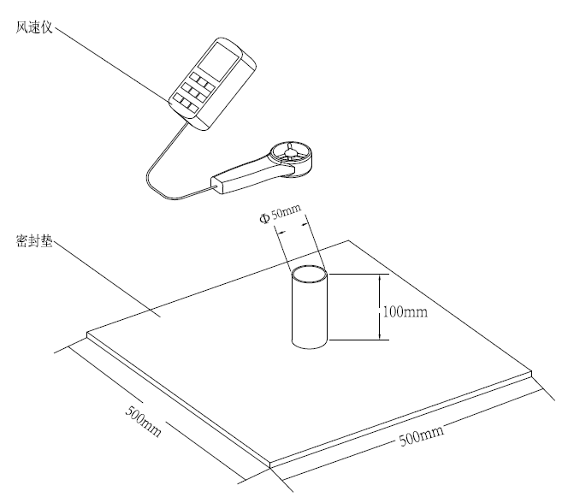图A-1

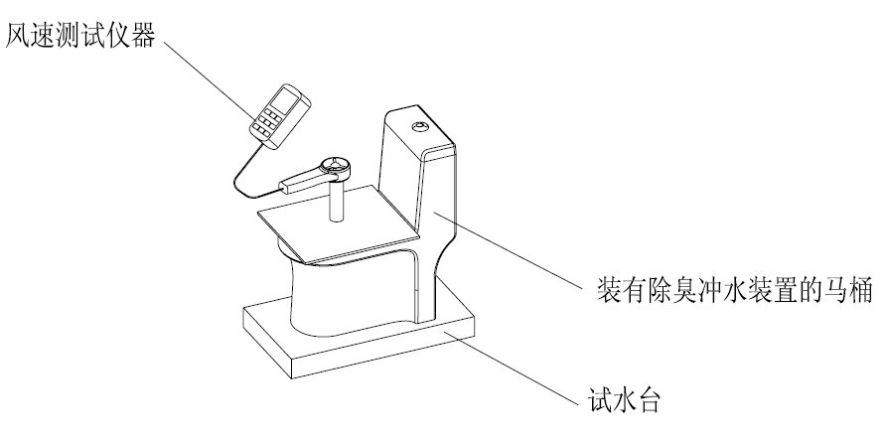图A-2
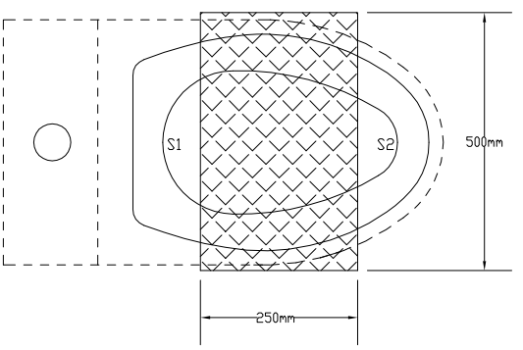 图 A-3

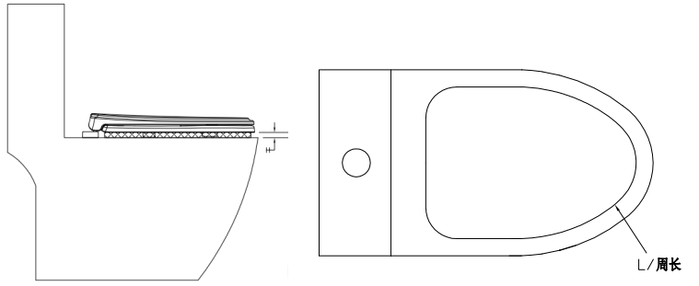
图 A-4

附录B
（规范性附录）
除臭净化率测定试验方法

B.1 适用范围

本附录规定了除臭冲水装置除臭净化率的试验方法。

B.2 仪器设备

B.2.1 一个1.5m×1.5m×1.5m的透明密闭实验空间，两侧预留门，顶部及四面对角线各留有直径1cm圆形气体检测口。
B.2.2 一套安装有除臭冲水装置，且满足附录A负压值要求的坐便器。
B.2.3 一套坐便器水循环试水台。
B.2.4 一套留有直径为50mm的L型抽气管道连通着坐圈密封垫（长500mm*宽500mm）。
B.2.5 一个坐便器水箱排气收集密封罩，密封罩背部连接留有直径为50mm，长度50mm的排气管道。
B.2.6 一个高度为100mm，直径为50mm的容器。
B.2.8 一个功率不超过50W的小型风扇。
B.2.9 两个精度为3%、分辨率为0.01ppm 量程为0ppm-100ppm的氨气检测仪。
B.2.10 一个精准度为0.01s的计时秒表。
B.2.11 300ml浓度为2%的氨水溶液。
B.2.12 300mL食用调和油。

B.3 试验步骤
B.3.1 在实验空间右侧放置一个可水循环使用的坐便器展示架，将装有便器用除臭冲水装置的坐便器放置于展示架上，测试前，启动便器用冲水装置的冲水功能，对坐便器进行2-3次的冲水后,再取300ml食用调和油导入坐便腔内水封上，使得水封表面覆盖着食用油。

B.3.2在坐便器水箱上放置有一个气体收集密封罩，密封罩背部留有直径为50mm,长度为50mm的管道让其坐便器水箱内的气体经密封罩能顺畅地排出到外部空气中，并在该管道的出口处放置一个氨气检测仪②用于检查该位置过滤后的氨气浓度值（见图B-1）。

B.3.3 取100ml浓度为2%氨水溶液，倒入最高高度为100mm，直径为50mm的容器中，将该容器放置在该密闭实验空间中挥发（任意位置），启动该密闭实验空间中的小型风扇，以加速达到该密闭空间内任意位置氨气浓度均匀；并用氨气检测仪在各个检测口测试浓度值变化，直到浓度值达到 1.50 ppm后立即盖上氨气容器的盖子让其停止挥发，关闭风扇。

B.3.4 启动便器用除臭冲水装置的除臭系统,同时读取抽气管道内氨气检测仪①和氨气检测仪②上的数值，并每隔15秒记录该两个氨气检测仪上的数值，直到8分钟后停止记录。
（注：每次测试时应对坐便器水箱水及水循环展示架进行置换清水，以保证试验数据准确性）
B.3.5 实时除臭净化率Di = (1-过滤后氨气浓度值/过滤前NH3浓度值）* 100% （第i个时间检测到）。
B.3.6 除臭净化率 D = （D1+D2+…D32）/32 （32个实测点平均值）。

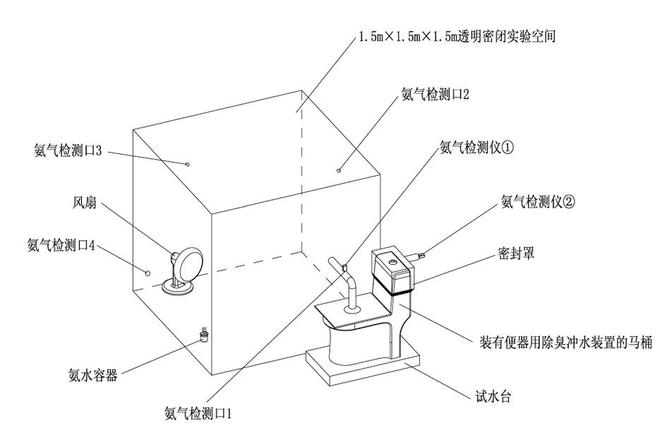
B-1 除臭净化率的试验方法示意图
附录C
（规范性附录）
除臭净化效果长效性测定试验方法

C.1 适用范围
本附录规定了便器用除臭冲水装置除臭净化效果长效性试验方法。
C.2 仪器设备
C.2.1 一个1.5m×1.5m×1.5m的透明密闭实验空间，两侧预留门，顶部及四面对角线中心点各留有直径1cm圆形气体检测口。
C.2.2 一个除臭过滤模块。
C.2.3 300ml浓度为2%的氨水溶液。
C.2.5 一个高度为100mm，直径为50mm的容器。
C.2.6 一个功率不超过50W的小型风扇。
C.2.8 两个精度为3%、分辨率为0.01ppm 量程为0ppm-100ppm的氨气检测仪。
C.2.10 一个精准度为0.01s的计时秒表。
C.2.11 一套氨气补充仪器。
C.3 试验步骤
C.3.1 取100ml浓度为2%的氨水溶液，倒入最高高度为100mm，直径为50mm的容器中，将该容器放置在该密闭实验空间中挥发（任意位置），启动该密闭实验空间中的小型风扇，以达到该密闭空间内任意位置氨气浓度均匀；并用氨气检测仪在各个检测口上测试浓度值变化，直到浓度值达到 0.5ppm后立即盖上氨气容器的盖子让其停止挥发，同时保持小型风扇转动。

C.3.2 将准备好的除臭过滤模块放置在密闭空间内，并启动风机，连续运行48h（运行时，确保氨气应通过除臭过滤模块，并且通过除臭过滤模块的排风量控制在0.1m³/min）。氨气浓度不足时可外部采用氨气补充仪器进行补充氨气浓度值，并控制密闭空间氨气浓度值在(0.4±0.1)ppm，

C.3.4 除臭过滤模块在密闭空间运行满48h后，取出除臭过滤模块放置在常温空气中再静置48h。
C.3.5 完成C.3.4实验后,除臭过滤模块参照附录B步骤要求进行测试除臭净化率D。

附录D
（规范性附录）
溢出臭氧量浓度值测定试验方法

D.1 适用范围
本附录规定了臭氧量的测定。

D.2 仪器设备

D.2.1 一个1.5m×1.5m×1.5m的透明密闭实验空间，两侧预留门，顶部及四面对角线中心点各留有直径1cm圆形气体检测口。
D.2.2 一套装有除臭冲水装置的坐便器。
D.2.3 一个精度为3%、分辨率为0.01ppm 量程为0ppm-10ppm的臭氧检测仪。

D.3 试验步骤

D.3.1 将装有便器用除臭冲水装置的坐便器放置于室温为25℃的1.5m×1.5m×1.5m透明密闭实验空间中，在该坐便器坐圈的中心点正上方600mm处放置一个臭氧检测仪①用于模拟一般人群在使用坐便器时鼻子距离水箱盖子的位置并检查该位置的臭氧浓度值（见图D-1）。

D.3.2 启动便器用除臭冲水装置的除臭系统后,同时读取臭氧检测仪①的臭氧浓度值并每隔15秒记录该检测仪上的臭氧浓度ppm值，直到8分钟后取最大值。
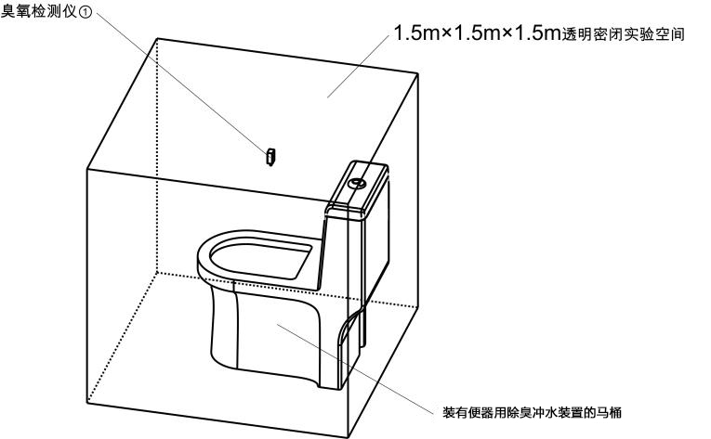

D-1溢出臭氧浓度的测定方法示意图

附录E（规范性附录）
寿命测定试验方法

E.1 适用范围
本附录对便器用除臭冲水装置的寿命试验方法做出了规定。

E.2 仪器设备

E.2.1 除臭冲水装置的寿命试验台或其它合适的仪器设备。

E.3 试验步骤

E.3.1 电控排水阀的电控寿命试验

E.3.1.1 将检验合格的双控排水阀安装在试验台上。
E.3.1.2 调整并接通试验台上的电控程序使该双控排水阀能有效的往返动作；需保证实验台内的水位能够在该双控排水阀每次动作后能迅速补充水且能达到该双控排水阀下一次动作的最低水位线。
E.3.1.3 对该电控排水阀做100000次循环。
E.3.1.4 实验结束后检查该电控排水阀是否有渗漏及任何其它故障。

E.3.2 接收控制模块寿命试验

E.3.2.1 将检验合格的接收控制模块安装在试验台上。
E.3.2.2 调整并接通试验台上的电控程序使该接收控制模块在负载的情况下循环进行导通停止动作。
E.3.2.3 对该接收控制模块做100000次循环。
E.3.2.4 实验结束后检查该钮控制模块是否有任何其它故障。

E.3.3 操控面板寿命试验

E.3.3.1 将检验合格的操控面板安装在试验台上。
E.3.3.2 调整试验台上的动作机构使有效的往返动作对该操控面板上的按键进行按压动作。
E.3.3.3 对该操控面板上的每个按键按压100000次循环。
E.3.3.4 实验结束后检查该操控面板是否有任何其它故障。

E.3.4 风机寿命试验

E.3.4.1 将检验合格的风机安装在试验台上。
E.3.4.2 按照IEC 61508的“Mean Time Between Failure”寿命测试法测试该风机使用寿命。
E.3.4.3 寿命测试时间按“MTBF计算公式”推算；MTBF=［（确实测试时间*样品数N1+确实测试时间*未失效样品数N2+………+确实测试时间*未失效样品个数Nn）*AF］/(TR*样品个数)。
E.3.4.4 实验结束后检查该风机的排风量、转速以及任何其它故障情况。

附 录 F
（资料性附录）
安装使用说明书

F1 安装使用说明书
使用说明书应符合GB 5296的要求，内容至少应包括:

F1.1 产品安装方法及冲水装置的调试、使用、维修；

F1.2 至少应包括以下的a-c的资料和说明，d和e根据实际产品型号需求可以增加说明：
a) 外形和安装尺寸；
b) 产品名称和型号；
c) 供电方式、输入功率；
d) 除臭效率；
e) 节水方式（根据实际产品型号需求说明）。

F1.3 安装注意事项
为确保产品能够正确的安装在坐便器内，防止因为安装问题造成产品使用效果不好或无法使用现象，生产厂应将便器用除臭冲水装置的正确安装方法、建议及错误安装造成损失的责任列入安装使用说明书中。

F1.4 使用注意事项

F1.4.1 请不要向坐便器内冲入新闻纸、纸尿垫、妇用卫生巾等容易堵塞的物品。
F1.4.2 在淋浴或做卫生时，请不要用水直接喷淋或冲洗本产品的各个电气模块，以免造成损坏。
F1.4.3 电源适配器输出应符合铭牌上所要求。

